**Предлагаю рисование в нетрадиционной технике «Одуванчики»**

**с помощью ладошек, гуаши и кисти.**

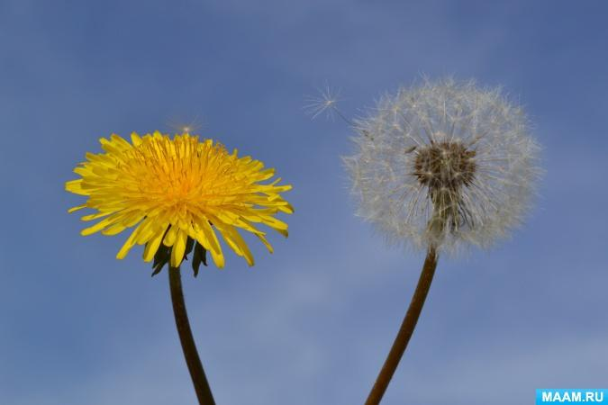

Цель:

- продолжать учить детей передавать образ цветка, используя свои ладошки и кисть(или тычок);

- закреплять умение правильно держать кисточку во время выполнения работы

*(тычка)*;

- закреплять знания цветов *(белый, желтый, зеленый)*;

- развивать творческое воображение детей;

- вызывать эмоционально-эстетический отклик на тему занятия;

- воспитывать бережное отношение к природе;

Задачи: Продолжать учить детей рисовать способом тычка цветы одуванчики, закреплять умение ориентироваться на листе бумаги; расширять знания детей о первых весенних цветах. Обогащать словарный запас детей, прививать интерес к поэзии.

Материал: Альбомный лист, желтая и зеленая гуашь, кисточка, баночка с водой, салфетки, , иллюстрация.

Предварительная работа:

наблюдение на прогулках, рассматривание иллюстрации и цветов одуванчика.

Ход занятия:

Звучит музыка *«Как прекрасен мир вокруг»* Т. Gomez

Воспитатель: Ребята, мы с вами знакомились с желтым одуванчиком: наблюдали, рассматривали эти цветы.

Воспитатель: Послушайте стихотворение про одуванчик:

*«Одуванчик»*

Уронило солнце

Лучик золотой,

Вырос одуванчик –

Первый, молодой.

У него чудесный,

Золотистый цвет.

Он большого солнца

Маленький портрет.

О. Высотская.

Воспитатель:

А давайте нарисуем одуванчики!

(Взрослый помогает ребенку закрашивать ладошки зеленой гуашью и делать отпечатки на бумаге-это листья. После того как руки будут вымыты, а гуашь подсохнет, можно приступать к рисованию цветов кистью или тычком).

Полученный результат:

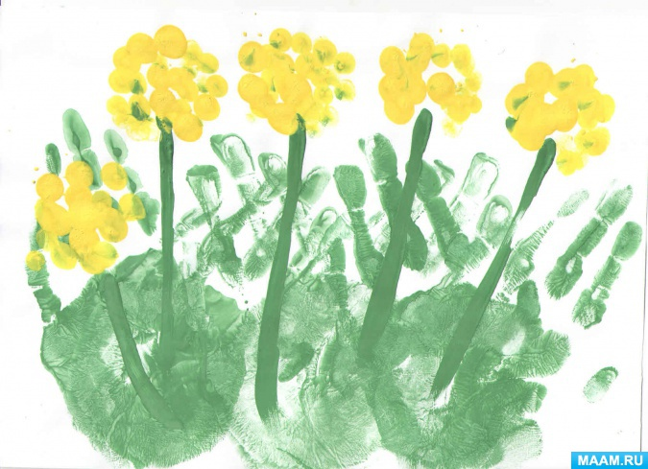

**Предлагаю заучить:**

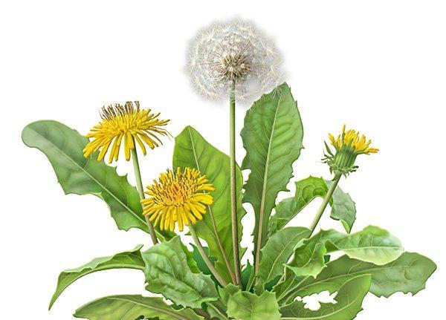

Носит одуванчик

Желтый сарафанчик.

Подрастёт – нарядится

В беленькое платьице.

Легкое, воздушное,

Ветерку послушное.

Е. Серова